**ACTIVITADES SONETO I SHAKESPEARE**

1. Cual es el nombre del hombre que se muestra en la siguiente imagen e indica a que se dedicaba :

[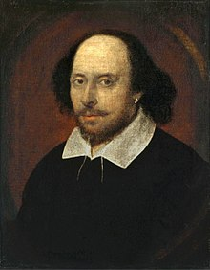](https://commons.wikimedia.org/wiki/File:Shakespeare.jpg)

a) Shakespeare, fue un filósofo y dramaturgo

b) Lord’s Chamberlains, fue un poeta y actor.

c) Shakespeare, solo se dedicaba a la poesía.

d) Shakespeare, era dramaturgo, poeta y actor.

1. ¿Sobre qué temas trata el soneto I de Shakespeare? Indica como mínimo tres de ellos y subraya en el texto el verso donde se pueda identificar cada uno.
2. ¿A quién va dedicado el soneto I ?
3. Lord Southampson, amante de Shakespeare
4. Lordan Southampson, familiar de Shakespeare
5. Lord Southampson, compañero de Shakespeare
6. Chamberlain’s, enemigo de Shakespeare
7. ¿A qué le quiere inclinar el autor al joven? ¿Qué argumentos expone para convencerlo?
8. Indica en el texto la referencia que hace Shakespeare sobre el egoísmo en el hombre y explica a qué se refiere.
9. Elige una de estas dos imágenes y explica su importancia en el texto. Di de que alusión mitológica se trata i resume brevemente su significado:

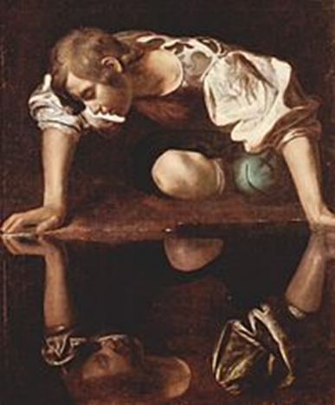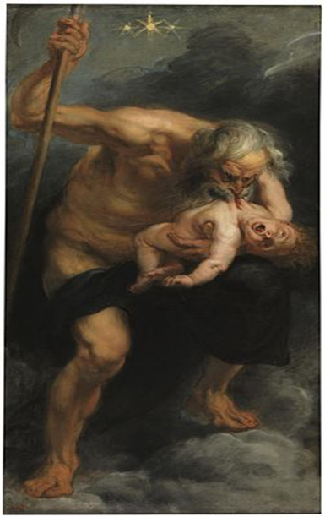

1. Cuál es tu opinión sobre la importancia que da Shakespeare a la descendencia y legado?
2. Inventa dos versos que tengan algo que ver con el poema, como su continuación o relación con alguno de sus temas principales: